**ЗАЧЕМ НУЖНА СЕМЬЯ?**

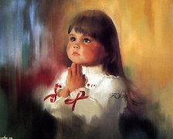Многие современные мужчины и женщины женятся и выходят замуж, совершенно не задумываясь, **зачем нужна семья** человеку. В итоге многие из них создают не семью, а брак. Да, да семья и брак это разные вещи. Семья – это не просто союз мужчины и женщины, и уж точно семья не создается штампом в паспорте. Что же такое настоящая семья и **зачем нужна семья** человеку? И для начала все же давайте разделим понятия брак и семья. С моей точки зрения брак – это понятие чисто юридическое, необходимое в нашем современном обществе для урегулирования вопросов юридического характера.  Семья может существовать и без брака, т.е. без штампа в паспорте. Семья – это союз мужчины и женщины, в котором они добровольно берут на себя определенные обязательства. Но не просто мужчины и женщины, а свободного мужчины и свободной женщины.

И свою свободу они не теряют, создавая семью, у каждого остаются свои интересы в жизни, каждый движется к своей цели, но в одном направлении, как бы на одной волне.

И жизнь одного не должна быть поглощена (посвящена) другому. Схематично это можно изобразить пересечением двух окружностей, где одна окружность – это мир  мужчины, а другая – мир женщины.

В песне М. Гальперина «дом» есть такие строчки:

***Дом – это там, куда готов ты возвращаться вновь и вновь,***

***Яростным, добрым, нежным, злым, еле живым.***

***Дом – это там, где вас поймут, там, где надеются и ждут,***

***Там, где забудешь о плохом – это твой дом…***

Если заменить слово «дом» на слово «семья», то получится очень хорошее определение семьи.

Вопросы «что такое семья?» и «**зачем нужна семья**?» тесно связаны друг с другом. И так:

1. Семья помогает избежать одиночества. В современном мире, несмотря на большую «скученность» людей (особенно в больших городах), человек часто чувствует себя одиноким. Ведь одиночество – это не когда никого нет рядом, одиночество оно в душе, это когда нет близких людей, тех с кем можно разделить свои печали и радости, с кем можно обсудить свои планы и просто поговорить по душам, тех, для кого хочется жить. Избавление от одиночества – это одно из назначений семьи.
2. Семья – это безопасное место, где человек может проявлять себя таким, какой он есть. Это надежный тыл человека. Это убежище от всех невзгод, защищенное пространство, где можно укрыться, если вдруг что-то пойдет не так, если в мире бушует буря.  Это место где можно отдохнуть душой, где вас поймут и поддержат.
3. Это поддержка. Это еще одно назначение семьи. Семья – это люди, которые поддержат тебя в твоих начинаниях, чтобы с тобой не происходило, как бы на тебя не ополчились окружающие. Семья – это твои единомышленники. Так же это поддержка в росте и развитии твоей личности.
4. Семья – это возможность реализовать потребность быть нужным, заботиться о других
5. Это возможность реализации потребности передачи наследия. Не каждый может написать книгу или сочинить гениальное музыкальное произведение, чтобы на века остаться в памяти потомков. Но каждый человек стремиться оставить что-то значимое после себя. И семья как нельзя лучше для этого подходит.
6. Семья дает возможность более легко идти на риск, зная, что в случае твоего падения тебя обязательно поймают, тебе помогут, поддержат
7. Семья – это пространство любви. Потребность в любви самая большая потребность человека, после реализации физиологических потребностей.

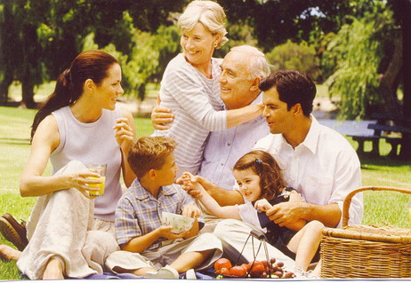Вы можете возразить, что все это можно получить и не создавая семью. Возможно (хотя я так не считаю), но есть еще один самый важный пункт, самый важный ответ на вопрос «зачем нужна семья». И ответ этот – дети.  Ведь семья – это безопасное пространство для роста и развития каждого члена семьи и, конечно же, наших детей. И очень важно, к приходу в этот мир нового человека подготовить такое пространство. Пространство, в котором он максимально сможет раскрыть все свои таланты.

Так должно быть. Это картина идеальной семьи. К сожалению, далеко не все семьи построены по подобным принципам. Но все в наших руках, и только мы сами способны изменить сложившуюся ситуацию. Создавайте крепкие, любящие семьи и растите гениальных детей.

*Союз мужчины с женщиной в любви,*

*В котором добровольны обязательства семьи,*

*Свобода мужа и жены свобода*

*И к цели двигаться для продолженья рода.*

*Семья – убежище от всех невзгод,*

*В любви рождается наш род*

*Всё в наших руках, для наших идей,*

*Растите счастливых и крепких детей.*

И хотя здесь говорится о семье как о союзе мужчины и женщины, помните, что семья это не только муж, жена и дети, это так же родители, братья и сестры, дяди и тети и т.д.  Счастья вам, берегите друг друга.